스트리트뷰 이미지의 상권 분석 능력과 한계
— 선택적 센서로서의 정량적 능력지도 —
연구 보고서 · 서울 발달·골목 상권 825개 · GSV(POI) + DINOv2

1. 연구 배경 및 목적
도시의 가로경관이 상권의 경제적 성과와 어떻게 연결되는지는 도시계획·상권분석의 핵심 질문이다. 최근 스트리트뷰(GSV)와 딥러닝을 결합해 가로환경을 정량화하는 연구가 활발하나, 대부분 '딥러닝을 적용하니 예측이 잘 되었다'는 블랙박스형 보고에 머문다.
본 연구는 당초 '가로경관이 상권 매출에 영향을 미치는가'라는 인과적 질문에서 출발했으나, 횡단면 관측데이터로는 경관 효과를 상권 유형·인구 구조와 분리할 수 없음을 확인하였다. 이에 질문을 재정의한다: 스트리트뷰는 상권의 무엇을 감지할 수 있고 무엇을 감지할 수 없는가, 그리고 그 능력은 어떤 시각요소에서 비롯되는가.
연구 질문
RQ1 (능력지도) 이미지 단독으로 상권의 어떤 구조변수를 복원하는가?
RQ2 (메커니즘) 그 능력은 어떤 시각요소에서 오며, 블랙박스 신호는 해석가능한 요소로 얼마나 분해되는가?
RQ3 (경계) 구조변수를 통제한 뒤에도 이미지가 매출을 추가로 설명하는가?

2. 데이터 및 방법
표본
서울시 상권분석서비스의 발달상권·골목상권 중 면적 5만㎡ 이상을 대상으로, 산업단지·도매·전통시장·관광특구·실내복합시설·공원·대학캠퍼스·단독병원 등 소비자 상권이 아닌 단위를 제외하였다. 이미지가 10장 미만으로 확보된 상권을 추가 제외하여 최종 825개 상권을 분석에 사용하였다.
이미지 수집 (POI 앵커 방식) — 방법론적 발견
소상공인시장진흥공단 상가정보의 개별 점포 좌표(POI)를 앵커로, 카메라 방위를 점포 정면 방향으로 설정해 GSV 정적 이미지를 수집하였다. 초기 도로 엣지 수직(±90°) 방식은 한국 비격자 골목에서 도로·하늘을 과도하게 포착하는 한계가 있었고, POI 앵커가 이를 구조적으로 개선하였다(이미지→직장인구 R² 0.47→0.55, 유형 분류 AUC 0.86→0.94). 이는 스트리트뷰 연구에서 샘플링 설계가 추출 신호를 좌우하는 비자명한 요인임을 보여주는 방법론적 발견이다.
이미지 피처
(i) DINOv2-base 768차원 표현(블랙박스), (ii) ADE20K 시맨틱 세그멘테이션 구성비(건물·하늘·도로·보도·녹지·간판; 보행자·차량은 촬영시점 의존으로 추출 제외), (iii) 핸드크래프트 약 16개(GLCM·Gabor·엣지밀도·HSV 색통계·엔트로피). 상권별 이미지 평균 풀링.
구조변수·종속변수 및 분석 모형
2019년 기준 직장인구·상주인구·유동인구·점포수·식음료비율·개업률·폐업률·추정매출을 사용. 예측 분석에는 L1 정규화 회귀(LassoCV)를 주 모형으로 채택하였다 — 고차원 PCA 피처에서 내장 변수선택으로 희소·간결한 모형을 만들어 해석에 유리하고 고차원 CV 예측의 표준이기 때문이다. DINOv2 표현은 fold 내부 PCA(100차원)로 축소, 유형 분류는 로지스틱 회귀(ROC-AUC). 모든 절차는 누수 방지(leakage-free) 중첩 교차검증(10-fold; 발달상권 5-fold)이며, commonality 분산분해와 ΔR² 검정도 동일하다. 정규화 방식에 강건함을 확인하였다(image→직장인구 R²: LASSO 0.546 · Ridge 0.556 · ElasticNet 0.546).

3. 결과

3.1 RQ1 — 능력지도: 선택적 센서
이미지 단독(행정데이터 0개)으로 8개 구조변수를 예측한 결과, 상업 규모·등급(직장인구·점포수·상권유형)은 강하게 복원되는 반면 나머지는 약하거나 미미하다. 강한 tier(R²≥0.48)와 나머지(≤0.25) 사이의 뚜렷한 간격이 '선택성'의 핵심이다. 특히 가장 '번화함'을 대리하는 유동인구를 거의 맞히지 못한다는 점은, 모델이 '크고 붐비는 상권을 통째로 암기'한 것이 아님을 시사한다.
구조변수 | 범주 | 이미지 R²/AUC | 감지수준
직장인구 | 규모·등급 | 0.546 | 강
점포수 | 규모·등급 | 0.478 | 강
상권유형(발달/골목) | 등급 | 0.937 (AUC) | 강
상주인구 | 인구 | 0.246 | 약
식음료비율 | 상업구성 | 0.229 | 약
유동인구 | 보행흐름 | 0.173 | 약
폐업률 | 역동성 | 0.106 | 약
개업률 | 역동성 | 0.028 | 미미
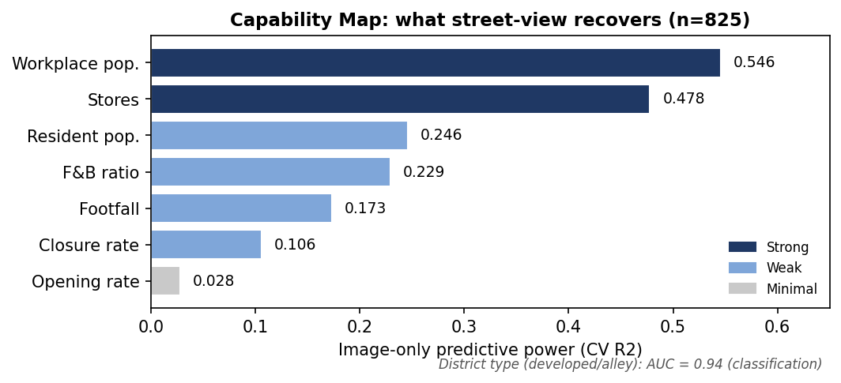
그림 1. 능력지도 — 이미지 단독 구조변수 복원력 (강/약/미미, n=825)
유형 내 분해(아래)는 풀링 선택성의 상당부분이 between-type(유형 식별)에서 비롯됨을 보여준다. 다만 발달상권 내부에서는 직장인구(0.315)만 선택적으로 살아남고 주거·유동·점포는 소멸하여, 이분법적 유형 분류를 넘어 오피스 밀도의 미세 차이를 감지함을 시사한다(점추정치는 seed·fold 무관하게 안정적).
구분 | 직장인구 | 점포수 | 상주인구 | 유동인구 | 유형(AUC)
풀링 (n=825) | 0.546 | 0.478 | 0.246 | 0.173 | 0.937
골목 (n=623, 10f) | 0.176 | 0.244 | 0.270 | 0.223 | —
발달 (n=202, 5f) | 0.315 | 0.012 | -0.073 | -0.010 | —

3.2 RQ2 — 메커니즘 및 블랙박스 해부
반직관적 녹지
녹지 면적은 골목상권(0.027)보다 상업 중심지인 발달상권(0.047)에서 약 2배 넓고, 직장인구와 양(+)의 상관(r=+0.33, 발달 내에서도 유지)을 보인다. 즉 모델이 포착한 녹지는 한적한 자연이 아니라, 정돈된 가로수·조경을 갖춘 고밀도 오피스 대로의 시각적 지표로 해석된다(상관 기반 해석).
Commonality 분산분해 — 딥러닝의 정량 해부
해석가능 구성비(seg)·핸드크래프트 텍스처·DINO를 결합해 설명 분산을 분해한 결과, 블랙박스 신호는 세 조각으로 분리된다(두 타깃 거의 동일).
타깃 | 전체 R² | 구성비(seg) | 텍스처·색·엣지 | DINO 고유(환원불가)
직장인구 | 0.55 | 0.24 (44%) | 0.15 (28%) | 0.15 (28%)
점포수 | 0.48 | 0.21 (44%) | 0.15 (31%) | 0.12 (25%)
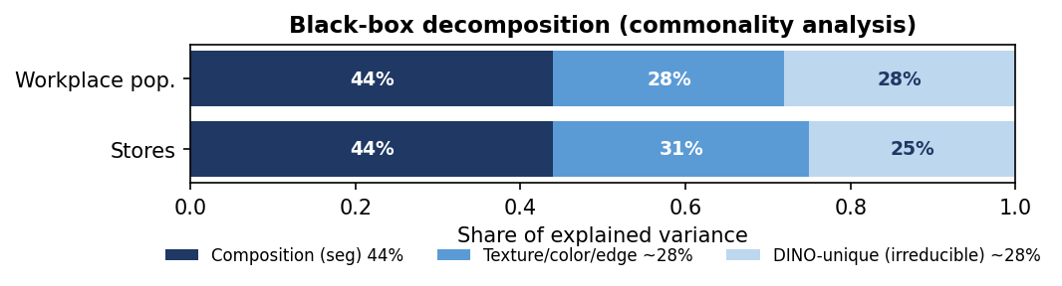
그림 2. 블랙박스 분해 — 구성비 44% + 저수준 시각통계 ~28% + 환원불가 ~28%
핵심: 세그멘테이션만으로는 환원되지 않던 신호(직장인구 기준 0.308)에 핸드크래프트 텍스처를 투입하자 그 절반(→0.154)이 흡수되었다. 즉 '환원 불가'로 보이던 신호의 상당부분이 수학적으로 정의되는 저수준 시각통계(텍스처·색·엣지)였음이 규명된다. 동시에 약 28%는 구성비로도 텍스처로도 환원되지 않아, 거대 비전모델만이 포착하는 고차원 신호가 실재함을 보인다.
이 분해는 두 비판을 동시에 차단한다: (1) '768차원이 만든 무작위 노이즈 아니냐' — 구조화된 텍스처가 절반을 흡수하므로 무작위가 아니다. (2) '건물 면적만 본 것 아니냐' — 구성비는 44%에 불과하다. 단, 흡수된 ~28%는 '분위기/감성'이 아니라 '저수준 시각통계'로 명명함이 정확하다.

3.3 RQ3 — 경계: 구조 통제 후 매출 기여
인구·면적·자치구·상권유형을 통제한 뒤 이미지의 추가 매출 설명력을 검증하였다. 풀링에서 유의한 증분이 관측되나, 이는 이미지가 상권 유형·잔여 규모를 대리(proxy)함으로써 발생하는 연관(association)이며 경관 효과의 인과적 증거가 아님에 유의한다.
수준 | Y | base | +이미지 | ΔR² | p
풀링 | log 매출 | 0.686 | 0.729 | +0.043 | 0.003
풀링 | log 매출/유동 | 0.609 | 0.659 | +0.049 | 0.004
골목 | log 매출/유동 | 0.245 | 0.349 | +0.104 | 0.001
발달 | log 매출/유동 | 0.211 | 0.254 | +0.043 | n.s.
골목상권의 양(+) 증분(+0.104, p<0.001)은 흥미로우나, 횡단면 교차검증의 fold 단위 검정은 과신 위험이 있고 이미지의 잔여 규모 대리·역인과 가능성을 배제할 수 없다. 따라서 본 결과는 '능력의 경계'를 보여주는 것으로 한정하며, 인과 해석은 향후 과제로 남긴다.

4. 논의
종합하면 스트리트뷰는 상권의 상업 규모·등급(직장인구·점포·유형)을 선택적으로 감지하는 센서이며, 주거인구·보행흐름·상업구성·역동성에는 약하거나 미미하다. 이 선택성과 한계의 경계를 8개 구조변수에 걸쳐 정량 매핑한 점, 그리고 블랙박스 예측력을 구성비 44% + 저수준 시각통계 ~28% + 환원불가 고차원 ~28%로 해부한 점이 본 연구의 방법론적 기여다. 이는 기존 '이미지로 인구통계를 예측할 수 있다'(Gebru 2017; Jean 2016)는 결과를 넘어, '무엇을 어디까지 감지할 수 있는지'의 능력 경계와 그 시각적 근거를 제시한다.
실용적으로는, 행정 인프라가 부족한 지역에서 스트리트뷰가 직장인구·상권유형 등 일부 상업 구조변수를 대체할 수 있음을 시사한다. 다만 주거·흐름은 대체 불가하며, 한국처럼 행정데이터가 갖춰진 맥락에서는 전이가능성·방법론 시연으로 가치를 한정함이 정직하다.

5. 한계 및 향후 연구
(1) 횡단면 관측설계로는 경관의 인과효과를 식별할 수 없으며, RQ3의 골목 신호는 인과 검증이 필요한 미해결 단서다. (2) 단일 빈티지 이미지·상권 단위 집계의 측정 한계가 있다. (3) 표본은 소비자 상권으로 한정되어 직장인구 최상단(산업단지)을 제외하므로, 능력지도 결과는 해당 범위로 해석해야 한다.
인과 규명을 위한 향후 설계로, 가로환경 개선사업(보행환경개선지구 등)을 외생적 처치로 한 이중차분/합성통제를 제안한다. 사전 정찰 결과 서울 보행환경개선지구 78개소 등 위치·준공연도가 공개되어 있어, 2022–2024 준공·상권 패널 중첩·카카오/네이버 전후 로드뷰 확보 조건을 만족하는 처치단위 확보 여부가 관건이다. 이때 이미지는 식별의 도구가 아니라 시각적 처치강도를 측정·검증하는 역할을 맡는다.

6. 결론
스트리트뷰는 상권의 상업 규모·등급을 강하게 감지하는 선택적 센서이며(직장인구 R²=0.55, 유형 AUC=0.94), 그 예측력은 인간이 이해할 수 있는 구성비·저수준 시각통계(합 약 72%)와 거대 비전모델 고유 신호(약 28%)로 정량 분해된다. 반면 주거·흐름·미시 경관 품질의 독립적 매출 효과는 구조 통제 후 경계에 머문다. 본 연구는 '경관이 매출을 높인다'는 인과 주장 대신, 스트리트뷰라는 도구의 능력과 한계를 정직하게 규명한 정량적 능력지도를 제시한다.
※ 모든 예측 수치는 누수 방지 교차검증(LassoCV, n=825) 기반이며, RQ3는 연관(association)으로 인과가 아님.

